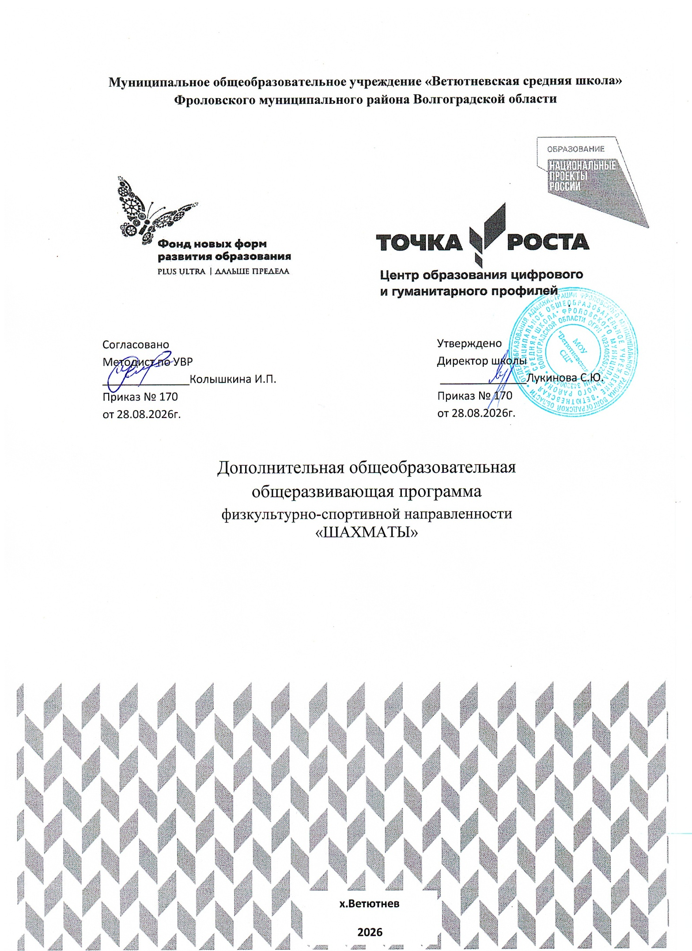

Раздел №1. «Комплекс основных характеристик дополнительной
общеобразовательной общеразвивающей программы»

1.1. Пояснительная записка

Направленность образования | Программа «Шахматы» ориентирована на основные положения развития современной школы, традиции, сложившиеся в работе с детьми, и призвана решить проблему возрождения у детей интереса к шахматам.
Направленность программы | Программа «Шахматы» относится к физкультурно-спортивной направленности.
Уровень освоения программы | Уровень освоения программы: базовый .
Актуальность программы | Актуальность данной программы состоит в том, что она направлена на организацию содержательного досуга учащихся, удовлетворение их потребностей в активных формах познавательной деятельности и обусловлена многими причинами: рост нервно-эмоциональных перегрузок, увеличение педагогически запущенных детей, а также сегодня шахматы являются едва ли не единственной альтернативой бездуховным компьютерным играм.
Новизна программы | «Без шахмат нельзя себе представить воспитание умственных способностей и памяти… Шахматы должны войти в жизнь начальной школы как один из элементов умственной культуры» - отмечал известный педагог Сухомлинский.  Одним из важнейших качеств шахмат является то, что они могут стать школой творчества для детей. Это уникальный инструмент развития творческого мышления. Играя с соперником, ребенок постепенно начинает также играть и с самим собой, приходя к выводу, что моделировать ситуацию и последствия ходов в уме – эффективнее, чем испытывать их непосредственно на практике. Мозг ребенка постепенно начинает работать не только на запоминание и воспроизведение информации, но и на поиск оригинальных идей и нестандартных решений для достижения желаемого результата. В игре ребенок начинает ощущать себя творческой личностью, даже если чувствует подчас неудовлетворенность. Развивая и дисциплинируя мысль, шахматы могут помочь молодому человеку реализовать себя в избранной сфере деятельности в будущем, состояться как личности.
Педагогическая целесообразность | В программе нет приоритетной установки сделать из ребенка шахматиста. Сами по себе шахматы развивают мысль, если так можно сказать нейтральную по отношению к добру и злу, но нравственный урок честного спортивного единоборства переоценить трудно. Если в основу игры положить не самодовольное тщеславие, а здоровое честолюбие, то естественная энергия соперничества находит выход не в подавлении врага, а в совместных противоречивых поисках истины и гармонии. Шахматы могут помочь взрастить у детей не агрессивность или рабство, а чувство ответственности и радость творчества.  Очень важна самостоятельная работа, которую проводят юные шахматисты по всем стадиям партии: заводятся специальные тетради по дебюту, миттельшпилю, эндшпилю. Они постепенно пополняются в течение всего года наиболее важной информацией из творчества сильнейших шахматистов мира и творчества самих кружковцев. Так постепенно вырабатывается профессиональное отношение к делу, формируется характер.
Отличительные особенности | Программа предусматривает поэтапное последовательное воспитание и развитие таких качеств как: предвидение, умение немного заглядывать в будущее и взвешивать последствия, осторожности, умению видеть взаимоотношения различных фигур и положений, опасности, которым подвергаются фигуры сейчас и в будущем, логическое и перспективное мышление, осмотрительность, умение находить средства, чтобы преодолеть непреодолимые, казалось бы, затруднения.  Устойчивый интерес на занятии формируется посредством смены видов работы. В процессе занятий используются различные формы занятий:  традиционные, комбинированные и практические занятия; беседы, игры, конкурсы, соревнования, блиц-турниры, турниры.
Адресат программы | Программа «Шахматы» предназначена для занятий с детьми от 7 до 12 лет.
Объём и срок реализации | Срок реализации программы – 2 года.  Режим занятий:  1 год обучения – 72 часа в год; 2 часа в неделю.  2 год обучения - 72 часа в год; 2 часа в неделю
Формы обучения | Форма занятий – очная, групповая.  Состав группы – постоянный,  1 год обучения - 12-15 человек.  2 год обучения - 12-15 человек

1.2. Цель и задачи программы
Цель программы – создание условий для формирования общей культуры и организации содержательного досуга посредством обучения игре в шахматы.

Задачи:
Образовательные:
- познакомить с историей шахмат;
- дать первоначальные сведения о шахматах и шахматных фигурах;
- обучить правилам игры;
- познакомить с законами и элементами шахматной игры (стратегия);
- познакомить с основными тактическими идеями и приёмами.
Развивающие:
- развивать логическое мышление, память, внимание, усидчивость и другие положительные качества личности;
- способствовать формированию выдержки, критического отношения к себе и сопернику.
- формировать умения понимать учебную задачу и выполнять её самостоятельно;
Воспитательные:
- воспитывать интерес к шахматной игре;
- воспитывать чувство уверенности в себе, умение достойно выигрывать и проигрывать.
- формировать этические нормы и правильное поведение во время занятий и на соревнованиях.

1.3. Содержание программы

Учебный план

1 год обучения
№ п/п | Название раздела, темы | Количество часов |  |  | Формы аттестации/ контроля
№ п/п | Название раздела, темы | Всего | В том числе: |  | Формы аттестации/ контроля
№ п/п | Название раздела, темы | Всего | Теория | Практика | Формы аттестации/ контроля
 | Введение в общеразвивающую программу. | 2 | 1 | 1
1 | Введение в программу «Шахматы». Знакомство с содержанием программы. План работы на год. Этика поведения шахматиста во время игры. | 2 | 1 | 1 | Собеседование, анкетирование.
 | История развития шахмат. | 2 | 2
2 | История происхождения шахмат. | 2 | 2 |  | Беседа, Обсуждение
 | Первоначальное понятие о шахматной игре. | 68 | 34 | 34
3 | Шахматная доска. Линии шахматной доски. | 4 | 2 | 2 | Устный опрос по теме.
4 | Название фигур. Начальная позиция. | 4 | 2 | 2 | Собеседование, дидактические игры и задания.
5 | Ходы фигур – Ладья, Слон. | 4 | 2 | 2 | Собеседование, дидактические игры и задания.
6 | Ходы фигур - Конь, Ферзь. | 4 | 2 | 2 | Собеседование, дидактические игры и задания.
7 | Ходы фигур - Пешка. Взятие на проходе. | 4 | 2 | 2 | Собеседование, дидактические игры и задания.
8 | Пешка против ферзя, слона, ладьи, коня. | 4 | 2 | 2 | Собеседование, дидактические игры и задания.
9 | Король. Место короля в начальном положении. Ход короля. | 4 | 2 | 2 | Собеседование, дидактические игры и задания.
10 | Король против других фигур. | 4 | 2 | 2 | Собеседование, дидактические игры и задания.
11 | Нападение. Защита. Значение короля. | 4 | 2 | 2 | Собеседование, дидактические игры и задания.
12 | Шах. Способы защиты от шаха. | 4 | 2 | 2 | Собеседование, дидактические игры и задания.
13 | Ценность фигур. Мат. | 4 | 2 | 2 | Собеседование, дидактические игры и задания.
14 | Цель игры. Мат ферзём, ладьёй, слоном, конём, пешкой. | 4 | 2 | 2 | Поставить мат друг другу.
15 | Мат в один ход: ферзём, ладьёй, слоном, конём, пешкой (простые примеры). | 4 | 2 | 2 | Дидактические игры и задания. Парная работа.
16 | Мат в один ход: сложные примеры с большим числом шахматных фигур. | 4 | 2 | 2 | Дидактические игры и задания. Парная работа.
17 | Короткая и длинная рокировки. | 4 | 1 | 1 | Дидактические игры и задания. Парная работа.
18 | Случаи, когда нельзя делать рокировку. | 4 | 1 | 1 | Дидактические игры и задания. Парная работа.
19 | Ничья. Вечный шах. Пат. | 4 | 1 | 1 | Дидактические игры и задания. Парная работа.
20 | Шахматная нотация. | 4 | 1 | 1 | Запись шахматной партии.
21 | Мат тяжёлыми фигурами - двумя ладьями, ферзём, одной ладьёй | 4 | 1 | 1 | Выполняют задания, используя компьютерную программу: «Шахматная школа для начинающих».
22 | Правила поведения во время игры. | 2 | 1 | 1 | Собеседование
 | Итого | 72 | 36 | 36
2 год обучения
 | Понятие о дебюте | 30 | 14 | 16
1 | Как начинать партию. | 4 | 2 | 2 | Собеседование. Работа в парах.
2 | Дебют – начало игры, принципы разыгрывания. | 4 | 2 | 2 | Анализ типовых позиций
3 | Двух и трёхходовые партии. | 4 | 2 | 2 | Дидактические задания.
4 | Невыгодность раннего ввода ладей и ферзя. | 4 | 2 | 2 | Дидактические задания.
5 | Игра на мат с первых ходов. | 4 | 2 | 2 | Дидактические задания.
 | Понятие о миттельшпиле | 14 | 7 | 7
6 | Общие рекомендации о том, как играть в середине партии. | 2 | 1 | 1 | Собеседование, упражнения
7 | Тактические приёмы. | 2 | 1 | 1 | Собеседование, упражнения
8 | Связка в миттельшпиле. | 2 | 1 | 1 | Собеседование, упражнения
9 | Двойной удар. | 2 | 1 | 1 | Собеседование, упражнения
10 | Открытое нападение. | 2 | 1 | 1 | Собеседование, упражнения
11 | Открытый шах. | 2 | 1 | 1 | Собеседование, упражнения
12 | Двойной шах. | 2 | 1 | 1 | Собеседование, упражнения
 | Понятие об эндшпиле. | 22 | 11 | 11
13 | Элементарные окончания. | 2 | 1 | 1 | Собеседование, упражнения
14 | Ферзь против слона, коня, ладьи (простые случаи). | 2 | 1 | 1 | Собеседование, упражнения
15 | Ферзь против ферзя. | 2 | 1 | 1 | Собеседование, упражнения
16 | Ладья против ладьи, слона, коня. | 2 | 1 | 1 | Собеседование, упражнения
17 | Матование двумя слонами. | 2 | 1 | 1 | Собеседование, упражнения
18 | Матование слоном и конём. | 2 | 1 | 1 | Собеседование, упражнения
19 | Пешка против короля. | 2 | 1 | 1 | Собеседование, упражнения
20 | Пешка проходит в ферзи без помощи своего короля. | 2 | 1 | 1 | Собеседование, упражнения
21 | Пешка проходит в ферзи при помощи своего короля. | 2 | 1 | 1 | Собеседование, упражнения
22 | Правило «квадрата». | 2 | 1 | 1 | Собеседование, упражнения
23 | Оппозиция. | 2 | 1 | 1 | Собеседование, упражнения
 | Тактические приёмы. | 4 | 2 | 2
24 | Двойной удар. Связка. Открытое нападение. Двойной шах. Открытый шах. | 2 | 1 | 1 | Самостоятельное решение задач. Анализ задач на демонстрационной доске.
25 | Понятие о комбинации. Комбинации на отвлечение, на завлечение, блокировку. Комбинации на освобождение поля. Комбинации на освобождение линии. | 2 | 1 | 1 | Анализ задач на демонстрационной доске.
26 | Итоговое занятие. | 2 |  | 2 | Повторение программного материала.
Итого: |  | 72 | 34 | 40

Содержание учебного плана
Раздел | Темы | Теория | Практика
Введение в общеразвивающую программу. | Введение в программу «Шахматы». Знакомство с содержанием программы. План работы на год. Этика поведения шахматиста во время игры. | Правила поведения на занятиях и соревнованиях. Шахматный кодекс. | Начальная диагностика.
История развития шахмат. | История происхождения шахмат. | Происхождение шахмат. Распространение шахмат на Востоке. Проникновение шахмат в Россию. | Шахматы в Московском государстве. Шахматы как придворная игра.
Первоначальное понятие о шахматной игре. | Шахматная доска. Линии шахматной доски. Название фигур. Начальная позиция. Ходы фигур – Ладья, Слон. Ходы фигур - Конь, Ферзь. Ходы фигур - Пешка. Взятие на проходе. Пешка против ферзя, слона, ладьи, коня. Король. Место короля в начальном положении. Ход короля. Король против других фигур. Нападение. Защита. Значение короля. Шах. Способы защиты от шаха. Ценность фигур. Мат. Цель игры. Мат ферзём, ладьёй, слоном, конём, пешкой. Мат в один ход: ферзём, ладьёй, слоном, конём, пешкой (простые примеры). Мат в один ход: сложные примеры с большим числом шахматных фигур. Короткая и длинная рокировки. Случаи, когда нельзя делать рокировку. Ничья. Вечный шах. Пат. Шахматная нотация. Мат тяжёлыми фигурами - двумя ладьями, ферзём, одной ладьёй. Правила поведения во время игры. | Начальное положение (начальная позиция). Расположение каждой из фигур в начальной позиции. Правила шахматной игры. Первоначальные понятия. Правило «ферзь любит свой цвет». Правило «Тронул – ходи». Связь между горизонталями, вертикалями, диагоналями и начальной расстановкой фигур. | Поставить мат друг другу. Выполняют задания, используя компьютерную программу: «Шахматная школа для начинающих». Правила турнирного поведения.
Понятие о дебюте | Как начинать партию. Дебют – начало игры, принципы разыгрывания. Двух и трёхходовые партии. Невыгодность раннего ввода ладей и ферзя. Игра на мат с первых ходов. | Принципы игры в дебюте. Быстрейшее развитие фигур. Борьба за центр. Безопасная позиция короля. | Самостоятельно решить задачи с последующим анализом на демонстрационной доске. Выполняют задания, используя компьютерную программу: «Шахматная школа для начинающих». Запись партии и позиции.
Понятие о миттельшпиле | Общие рекомендации о том, как играть в середине партии. Тактические приёмы. Связка в миттельшпиле. Двойной удар. Открытое нападение. Открытый шах. Двойной шах. | Понятие о тактике. Основные тактические приёмы. Понятие о комбинации. Принципы реализации материального преимущества. Простейшие принципы разыгрывания середины партии: целесообразное развитие фигур, определение ближайшей и последующей задач. | Собеседование, упражнения. Анализ типовых позиций.
Понятие об эндшпиле | Элементарные окончания. Ферзь против слона, коня, ладьи (простые случаи). Ферзь против ферзя. Ладья против ладьи, слона, коня. Матование двумя слонами. Правило «квадрата». Оппозиция. | Пешечные эндшпили. Рассматривается план выигрыша. Трудности, возникающие при удалении короля сильнейшей стороны и нахождении пешки на предпоследней горизонтали. Примеры ладейных эндшпилей с лишней пешкой, примеры позиций, где у одной из сторон лучше пешечные расположения или лучшее положение короля. | Упражнения на овладение простейшими эндшпильными приемами посредством расчета и нахождения, типичных эндшпильных идей в специально подобранных примерах.
Тактические приёмы. | Двойной удар. Связка. Открытое нападение. Двойной шах. Открытый шах. Понятие о комбинации. Комбинации на отвлечение, на завлечение, блокировку. | Понятие о тактике. Основные тактические приёмы. Принципы реализации материального преимущества. | Упражнения на освоение тактических приёмов. Самостоятельное решение задач. Анализ задач на демонстрационной доске.
Итоговое занятие. | Повторение программного материала. Разыгрывание партий. |  | Самостоятельное решение задач. Анализ задач на демонстрационной доске. Разыгрываются партии от начала до конца всеми фигурами с часами и записью.

1.4. Планируемые результаты
В результате реализации программы будут созданы условия для формирования общей культуры и организации содержательного досуга посредством обучения игре в шахматы.

В плане обучающих результатов – обучающиеся научатся:
- ставить цель, планировать ходы на шахматной доске, оценивать позицию, самостоятельно находить и понимать шахматную информацию, осуществлять анализ турнирных партий, делать обобщения, выводы.
- взаимодействовать с другими людьми на основе самораскрытия и принятия других;
- адекватному отношению к своим успехам и неудачам в какой-либо деятельности, развитие навыка уверенного поведения;
- позитивному отношению к проблемной ситуации на шахматной доске.

В плане развивающих результатов – у обучающихся начнут развиваться:
- современные ключевые компетенции: общенаучная, информационная, познавательная, коммуникативная, ценностно-смысловая, социальная, компетенция личностного самосовершенствования,
- навыки самостоятельной деятельности и решения шахматных задач и упражнений;
- социально-психологические качества личности.

В плане воспитывающих результатов – у обучающихся начнут формироваться:
- умения адаптироваться в меняющихся жизненных ситуациях, самостоятельно критически мыслить, быть коммуникабельным, быть контактным в различных социальных группах,
- навыки сотрудничества со сверстниками, умения соревноваться с другими, адекватно реагировать на выигрыш и проигрыш в шахматных турнирах;
- основы собственного опыта норм поведения и общения во время занятий и на соревнованиях.

Раздел № 2. «Комплекс организационно-педагогических условий реализации дополнительной общеобразовательной общеразвивающей программы»

2.1. Календарный учебный график
Дополнительная общеобразовательная общеразвивающая программа «Шахматы»

1 год обучения
№  п/п | Месяц | Число |  | Время  проведения  занятия | Форма  занятия | Кол-во  часов | Тема  занятия | Место  проведения | Форма  контроля
№  п/п | Месяц | план | факт
1 | сентябрь |  |  |  | Презентация. Беседа. |  | Введение в программу «Шахматы». Знакомство с содержанием программы. План работы на год. Этика поведения шахматиста во время игры. | Учебный кабинет | Собеседование, анкетирование.
2 | сентябрь |  |  |  | Презентация.  Беседа. |  | История происхождения шахмат. | Учебный кабинет | Беседа, Обсуждение
3 | сентябрь |  |  |  | Объяснительная беседа. Работа с карточками. |  | Шахматная доска. Линии шахматной доски. | Учебный кабинет | Устный опрос по теме.
4 | сентябрь |  |  |  | Объяснительная беседа. Работа с карточками. |  | Название фигур. Начальная позиция. | Учебный кабинет | Собеседование, дидактические игры и задания.
5 | октябрь |  |  |  | Объяснительная беседа. Работа с карточками. |  | Ходы фигур – Ладья, Слон. | Учебный кабинет | Собеседование, дидактические игры и задания.
6 | октябрь |  |  |  | Объяснительная беседа. Работа с карточками. |  | Ходы фигур - Конь, Ферзь. | Учебный кабинет | Собеседование, дидактические игры и задания.
7 | октябрь |  |  |  | Объяснительная беседа. Работа с карточками. |  | Ходы фигур - Пешка. Взятие на проходе. | Учебный кабинет | Собеседование, дидактические игры и задания.
8 | октябрь |  |  |  | Объяснительная беседа. Работа с карточками. |  | Пешка против ферзя, слона, ладьи, коня. | Учебный кабинет | Собеседование, дидактические игры и задания.
9 | ноябрь |  |  |  | Объяснительная беседа. Парная работа. |  | Король. Место короля в начальном положении. Ход короля. | Учебный кабинет | Собеседование, дидактические игры и задания.
10 | ноябрь |  |  |  | Объяснительная беседа. Работа в парах. |  | Король против других фигур. | Учебный кабинет | Собеседование, дидактические игры и задания.
11 | ноябрь |  |  |  | Объяснительная беседа. Работа в парах. |  | Нападение. Защита. Значение короля. | Учебный кабинет | Собеседование, дидактические игры и задания.
12 | ноябрь |  |  |  | Объяснительная беседа. Работа в парах. |  | Шах. Способы защиты от шаха. | Учебный кабинет | Собеседование, дидактические игры и задания.
13 | декабрь |  |  |  | Объяснительная беседа. Работа в парах. |  | Ценность фигур. Мат. | Учебный кабинет | Собеседование, дидактические игры и задания.
14 | декабрь |  |  |  | Объяснительная беседа. Работа в парах. |  | Цель игры. Мат ферзём, ладьёй, слоном, конём, пешкой. | Учебный кабинет | Поставить мат друг другу.
15 | декабрь |  |  |  | Объяснительная беседа. Работа в парах. |  | Мат в один ход: ферзём, ладьёй, слоном, конём, пешкой (простые примеры). | Учебный кабинет | Дидактические игры и задания. Парная работа.
16 | декабрь |  |  |  | Работа в парах. |  | Мат в один ход: сложные примеры с большим числом шахматных фигур. | Учебный кабинет | Дидактические игры и задания. Парная работа.
17 | январь |  |  |  | Объяснительная беседа. Работа в парах. |  | Короткая и длинная рокировки. | Учебный кабинет | Дидактические игры и задания. Парная работа.
18 | январь |  |  |  | Объяснительная беседа. Работа в парах. |  | Случаи, когда нельзя делать рокировку. | Учебный кабинет | Дидактические игры и задания. Парная работа.
19 | январь |  |  |  | Объяснительная беседа. Работа в парах. |  | Ничья. Вечный шах. Пат. | Учебный кабинет | Дидактические игры и задания. Парная работа.
20 | январь |  |  |  | Объяснительная беседа. Работа в парах. |  | Шахматная нотация. | Учебный кабинет | Запись шахматной партии.
21 | февраль |  |  |  | Работа на компьютере. |  | Мат тяжёлыми фигурами - двумя ладьями, ферзём, одной ладьёй | Учебный кабинет | Выполняют задания, используя компьютерную программу: «Шахматная школа для начинающих».
22 | февраль |  |  |  | Беседа. |  | Правила поведения во время игры. | Учебный кабинет | Собеседование
23 | февраль |  |  |  | Объяснительная беседа. Парная работа. |  | Как начинать партию. | Учебный кабинет | Собеседование. Работа в парах.
24 | февраль |  |  |  | Короткие партии. |  | Дебют – начало игры, принципы разыгрывания. | Учебный кабинет | Анализ типовых позиций
25 | март |  |  |  | Работа с карточками. |  | Двух и трёхходовые партии. | Учебный кабинет | Дидактические задания.
26 | март |  |  |  | Работа с карточками. |  | Невыгодность раннего ввода ладей и ферзя. | Учебный кабинет | Дидактические задания.
27 | март |  |  |  | Работа с карточками. |  | Игра на мат с первых ходов. | Учебный кабинет | Дидактические задания.
28 | март |  |  |  | Работа с карточками. |  | Общие рекомендации о том, как играть в середине партии. | Учебный кабинет | Собеседование, упражнения
29 | апрель |  |  |  | Объяснительная беседа. Упражнения. |  | Тактические приёмы. | Учебный кабинет | Собеседование, упражнения
30 | апрель |  |  |  | Работа с карточками. |  | Связка в миттельшпиле. | Учебный кабинет | Собеседование, упражнения
31 | апрель |  |  |  | Объяснительная беседа. Упражнения. |  | Двойной удар. | Учебный кабинет | Собеседование, упражнения
32 | апрель |  |  |  | Работа с карточками. |  | Открытое нападение. | Учебный кабинет | Собеседование, упражнения
33 | май |  |  |  | Объяснительная беседа. Упражнения. |  | Открытый шах. | Учебный кабинет | Собеседование, упражнения
34 | май |  |  |  | Работа с карточками. |  | Двойной шах. | Учебный кабинет | Собеседование, упражнения
35 | май |  |  |  | Объяснительная беседа. Упражнения. Работа в парах. |  | Элементарные окончания. | Учебный кабинет | Собеседование, упражнения
36 | май |  |  |  | Объяснительная беседа. Упражнения. |  | Ферзь против слона, коня, ладьи (простые случаи). | Учебный кабинет | Собеседование, упражнения
2 год обучения
№  п/п | Месяц | Число | Время  проведения  занятия | Форма  занятия | Кол-во  часов | Тема  занятия | Место  проведения | Форма  контроля | Собеседование, упражнения
1 | сентябрь |  |  |  | Объяснительная беседа. Упражнения. |  | Ладья против ладьи, слона, коня. | Учебный кабинет | Собеседование, упражнения
2 | сентябрь |  |  |  | Работа в парах. |  | Матование двумя слонами. | Учебный кабинет | Собеседование, упражнения
3 | сентябрь |  |  |  | Объяснительная беседа. Упражнения. |  | Матование слоном и конём. | Учебный кабинет | Собеседование, упражнения
4 | сентябрь |  |  |  | Объяснительная беседа. Упражнения. Работа в парах. |  | Пешка против короля. | Учебный кабинет | Собеседование, упражнения
5 | октябрь |  |  |  | Объяснительная беседа. Упражнения. |  | Пешка проходит в ферзи без помощи своего короля. | Учебный кабинет | Собеседование, упражнения
6 | октябрь |  |  |  | Объяснительная беседа. Упражнения. Работа в парах. |  | Пешка проходит в ферзи при помощи своего короля. | Учебный кабинет | Собеседование, упражнения
7 | октябрь |  |  |  | Объяснительная беседа. Упражнения. |  | Правило «квадрата». | Учебный кабинет | Собеседование, упражнения
8 | октябрь |  |  |  | Объяснительная беседа. Упражнения. Работа в парах. |  | Оппозиция. | Учебный кабинет | Собеседование, упражнения
9 | ноябрь |  |  |  | Работа в парах. |  | Двойной удар. | Учебный кабинет | Самостоятельное решение задач.
10 | ноябрь |  |  |  | Объяснительная беседа. Разбор партий. |  | Связка. | Учебный кабинет | Анализ задач на демонстрационной доске.
11 | ноябрь |  |  |  | Работа в парах. |  | Открытое нападение. | Учебный кабинет | Самостоятельное решение задач.
12 | ноябрь |  |  |  | Объяснительная беседа. Разбор партий. |  | Двойной шах. | Учебный кабинет | Анализ задач на демонстрационной доске.
13 | декабрь |  |  |  | Работа в парах. |  | Открытый шах. | Учебный кабинет | Самостоятельное решение задач.
14 | декабрь |  |  |  | Объяснительная беседа. Разбор партий. |  | Понятие о комбинации. | Учебный кабинет | Анализ задач на демонстрационной доске.
15 | декабрь |  |  |  | Работа за компьютером. |  | Комбинации на отвлечение, на завлечение, блокировку. | Учебный кабинет | Выполняют задания, используя компьютерную программу: «Шахматная тактика».
16 | декабрь |  |  |  | Объяснительная беседа. Разбор партий.. |  | Комбинации на освобождение поля. | Учебный кабинет | Анализ типовых позиций
17 | январь |  |  |  | Объяснительная беседа. Разбор партий. |  | Комбинации на освобождение линии. | Учебный кабинет | Анализ типовых позиций
18 | январь |  |  |  | Работа с карточками. |  | Комбинации на перекрытие. | Учебный кабинет | Анализ типовых позиций
19 | январь |  |  |  | Объяснительная беседа. Разбор партий. |  | Комбинации на уничтожение защиты. | Учебный кабинет | Анализ типовых позиций
20 | январь |  |  |  | Объяснительная беседа. Работа с карточками. |  | Изучение вопроса: «Что делать после дебюта». План в шахматной игре. | Учебный кабинет | Собеседование, упражнения
21 | февраль |  |  |  | Объяснительная беседа. Работа с карточками. |  | Использование большого материального перевеса. | Учебный кабинет | Собеседование, упражнения
22 | февраль |  |  |  | Объяснительная беседа. Работа с карточками. |  | Атака на короля. Методы атаки на короля, при односторонних, разносторонних рокировках, а также не рокировавшего короля. | Учебный кабинет | Собеседование, упражнения
23 | февраль |  |  |  | Объяснительная беседа. Работа с карточками.. работа в парах. |  | Открытая линия. Захват открытой линии тяжёлыми фигурами. | Учебный кабинет | Собеседование, работа в парах.
24 | февраль |  |  |  | Объяснительная беседа. Упражнения. |  | Пешечный центр. Примеры борьбы за создание пешечного центра. | Учебный кабинет | Собеседование, работа в парах.
25 | март |  |  |  | Короткие партии. |  | Совместное действие фигур, например ладей или слонов, против пешечной пары в центре. | Учебный кабинет | Собеседование, работа в парах.
26 | март |  |  |  | Объяснительная беседа. Короткие партии. |  | Классификационные соревнования. Виды соревнований. | Учебный кабинет | Собеседование, работа в парах.
27 | март |  |  |  | Беседа. |  | Судейство и организация шахматных соревнований. | Учебный кабинет | Собеседование.
28 | март |  |  |  | Анализ партий. |  | Индивидуальный анализ сыгранных учащимися партий. | Учебный кабинет | Собеседование, работа в парах.
29 | апрель |  |  |  | Анализ партий. Работа в парах. |  | Анализ сыгранных учащимися партий в присутствии всей группы с обсуждением. | Учебный кабинет | Собеседование, работа в парах.
30 | апрель |  |  |  | Объяснительная беседа. Демонстрация партий. |  | Анализ сыгранных учащимися партий с обсуждением ошибок. | Учебный кабинет | Собеседование, работа в парах.
31 | апрель |  |  |  | .Анализ партий. Работа в парах. |  | Анализ сыгранных учащимися партий. | Учебный кабинет | Собеседование, работа в парах.
32 | апрель |  |  |  | Презентация.  Объяснительная беседа. Анализ партий. |  | Сильнейшие шахматисты мира. Анализ типовых позиций. | Учебный кабинет | Собеседование, работа в парах.
33 | май |  |  |  | Объяснительная беседа. Демонстрация партий. |  | Анализ типовых позиций. | Учебный кабинет | Собеседование, работа в парах.
34 | май |  |  |  | Тренировочные партии с часами и записью. |  | Сеанс одновременной игры. | Учебный кабинет | Собеседование, работа в парах.
35 | май |  |  |  | Короткие партии. |  | Итоговое занятие. | Учебный кабинет | Повторение программного материала.

2.2. Условия реализации программы
Материально-техническое обеспечение программы:
- учебный кабинет - проветриваемое, светлое помещение, доска, учебные столы и стулья, учебная и методическая литература. По мере необходимости используется компьютерная, аудио и видеотехника,
- для реализации программы также используются Интернет-ресурсы и ресурсы школьной библиотеки.
Методическое обеспечение
разработки бесед, игр, диаграммы, задачи для самостоятельного решения, загадки, головоломки по темам, лабиринты на шахматной доске, кроссворды, ребусы, шахматное лото, викторины.

2.3. Формы контроля

Формы промежуточной и итоговой аттестации | Собеседование, блиц-турнир, соревнование, конкурс решения задач, тесты и онлайн тесты по шахматам.
Формы отслеживания и фиксации образовательных результатов | Грамота, диплом, журнал посещаемости, фото.
Формы предъявления и демонстрации образовательных результатов | Турнир, конкурс, тесты.

2.4. Методические материалы

№  п/п | Название раздела,  темы | Материально-техническое  оснащение, дидактико-  методический материал | Формы, методы, приемы обучения | Формы подведения  итогов
1 | Введение в общеразвивающую программу. | компьютерная и видеотехника, учебная и методическая литература, разработки, правила. | Объяснительно-иллюстративный, практический, методы.  Групповая работа. | Собеседование, анкетирование.  Тестирование.
2 | История развития шахмат. | компьютерная и видеотехника, методическая литература, фотографии и  партии  выдающихся  шахматистов,  ресурсы школьной библиотеки | Объяснительно-иллюстративный, проектный, репродуктивный методы. Групповая работа. | Собеседование
3 | Первоначальное понятие о шахматной игре. | компьютерная и видеотехника, методическая литература, разработки, образцы шахматных задач, ресурсы школьной библиотеки | Объяснительно-иллюстративный, репродуктивный, наглядный методы. Групповая работа. Индивидуальная работа. | Собеседование, дидактические игры и задания.
4 | Понятие о дебюте. | компьютерная и видеотехника, методическая литература, разработки, теория дебютов, партии, ресурсы школьной библиотеки. | Объяснительно-иллюстративный, игровой, практи-ческий методы. Групповая работа. Индивидуальная работа. | Собеседование. Работа в парах. Анализ типовых позиций. Дидактические задания.
5 | Понятие о миттельшпиле. | компьютерная и видеотехника, методическая литература, разработки, тесты, теория дебютов, партии, ресурсы школьной библиотеки. | Объяснительно-иллюстративный, игровой, практи-ческий методы. Групповая работа. Индивидуальная работа. | Собеседование, упражнения.
6 | Понятие об эндшпиле. | компьютерная и видеотехника, методическая литература, разработки, ресурсы школьной библиотеки | Объяснительно-иллюстративный, игровой, репродуктивный, творческий, практи-ческий методы. Групповая работа. Индивидуальная работа. | Собеседование, упражнения
7 | Тактические приёмы. | компьютерная и видеотехника, методическая литература, разработки, ресурсы школьной библиотеки | Объяснительно-иллюстративный, игровой, репродуктивный, творческий, практи-ческий методы. Групповая работа. Индивидуальная работа. | Самостоятельное решение задач. Анализ задач на демонстрационной доске. Компьютерная программа: «Шахматная тактика».
8 | Итоговое занятие. |  | Объяснительно-иллюстративный, игровой, репродуктивный, творческий, практи-ческий методы. Групповая работа. | Повторение программного материала.

Оценочные материалы
Диагностические методики, позволяющие определить достижение учащимися планируемых результатов:
Тест
Вариант №1
(в каждом вопросе выберите один правильный ответ)

1. С какого шахматного поля начинается крайняя левая вертикаль:
а) с₁ б) h₁ в) a₁ г) g₁

2. Какая диагональ самая длинная:
а) a₈ – h₁ б) b₁ – h₇ в) d₁ – h₇ г) f₁ – h₃

3. Как ходит ладья:
а) по вертикали б) по горизонтали
в) по диагонали г) по вертикали и горизонтали

4. Позиция, при которой королю ходить некуда, но он не находится под
шахом:
а) мат б) пат в) блокировка г) цугцванг

5. Какую фигуру лучше срубить ферзю:
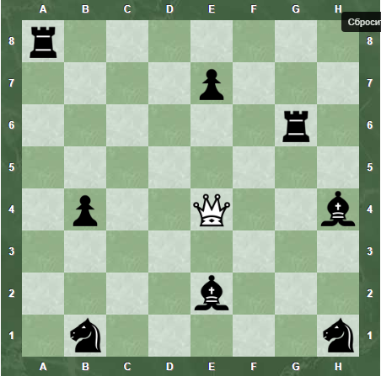

а) слона б) ладью в) коня г) пешку

6. На какой диаграмме пешка, превращаясь в коня, делает позицию выигрышной:
а) б) в) г)
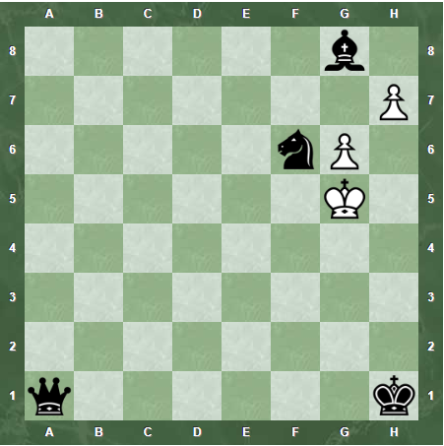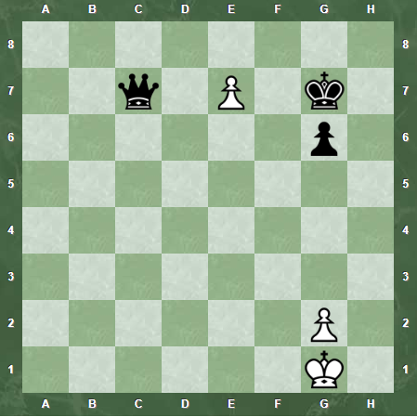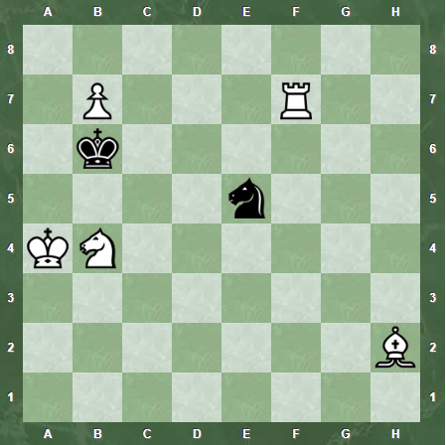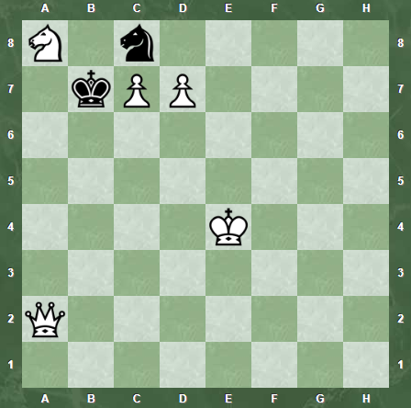

7. Кто не может поставить мат королю в один ход:

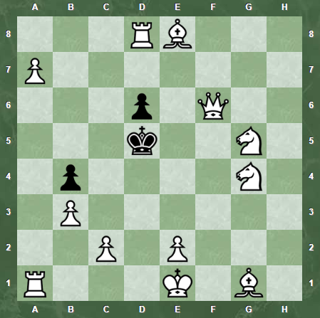

а) ферзь б) ладья в) конь г) слон

8. Нападение одной фигуры на несколько фигур или пешек противника:
а) связка б) рентген в) двойной удар г) вскрытый шах
9. В испанской партии белые делают первый ход:
а) е₂ – е₃ б) d₂ – d₄ в) е₂ – е₄ г) а₂ – а₄

10. Какая пара фигур не может заматовать короля:
а) К и Кр б) Ф и Кр в) Л и Кр г) Л и Л

Тест
Вариант №2
(в каждом вопросе выберите один правильный ответ)

1. С какого шахматного поля начинается крайняя правая вертикаль:
а) b₁ б) h₁ в) е₁ г) a₁

2. Какая диагональ самая короткая:
а) a₄ – е₈ б) а₂ – g₈ в) a₆ – c₈ г) a₇ – b₈

3. Слон ходит:
а) буквой «Г» б) по горизонтали
в) по диагонали г) по диагонали и горизонтали

4. Позиция, при которой ходить королю некуда и он находится под шахом:
а) пат б) блокировка в) мат г) цугцванг

5. На какой диаграмме с помощью двойного шаха ставится мат черному королю в два хода: а) б) в) г)
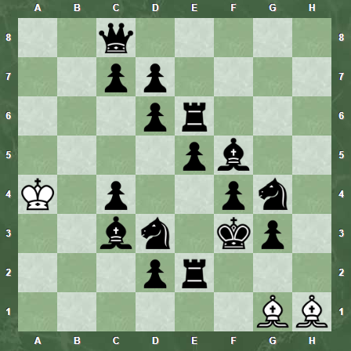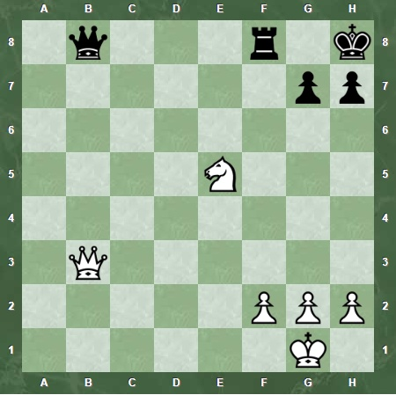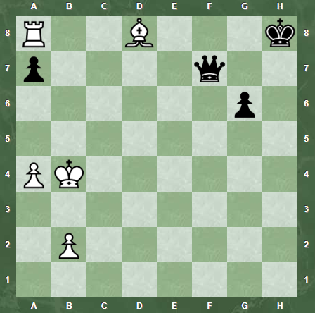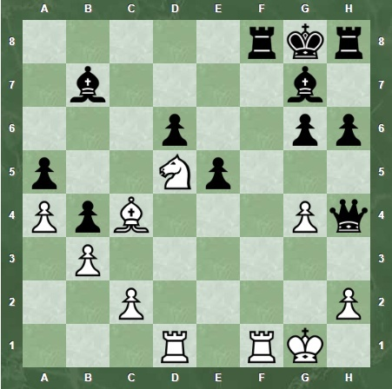

6. Какую фигуру лучше срубить белому коню для получения материального преимущества:
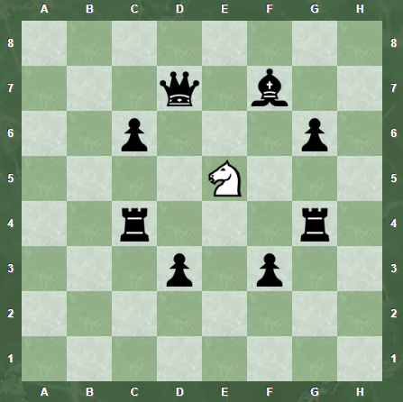
а) ферзя б) слона в) пешку г) ладью

7. Хорошо продуманная серия ходов с жертвой фигуры или пешки:
а) партия б) этюд в) позиция г) комбинация

8. На какой диаграмме белый слон может поставить мат в один ход черному
королю: а) б) в) г)
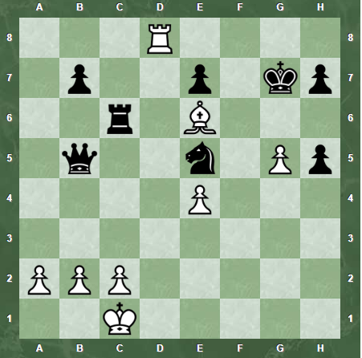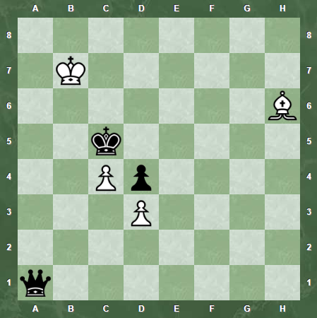

9. Какая пара фигур неверна по ценности фигур:
а) Л < Ф б) С < Л в) К > Л г) Ф > С
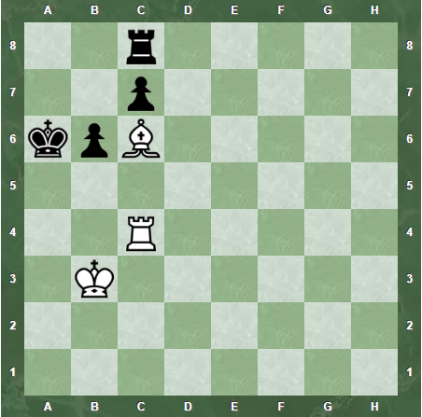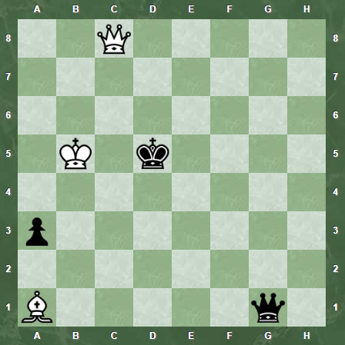

2.5 Литература
Для педагога
1. Гершунский Б. С. Шахматы - школе. М. «Педагогика», 2014 г.
2. Гришин В. Г. Малыши играют в шахматы. М. «Просвещение»,. 2013 г.
3. Зак В.Г. О маленьких для больших. М. «Физкультура и спорт», 2013г.
4. Зенков Г.М. Первый шах. Уроки шахматной игры для самой младшей детворы. 2015 г.
5. Костьев А.Н. Учителю о шахматах. М. «Просвещение», 2014г.
6. Костьев А.Н. Шахматный кружок в школе и пионерском лагере. М., 2015г.
7. Крогиус Н. В. Психологическая подготовка шахматиста. М. 2015г.
8. Куликов Р. 136 выпусков шахматного всеобуча. 2014 г.
9. Маршак С.Я. От одного до десяти. М. «Детская литература», 2014 г.
10. В. Мульдияров. Шахматы. Уроки мудрой игры. Ростов-на-Дону 2008г.
11. Никитин В.П. Ступеньки творчества. М. «Просвещение», 2014 г.
12. Петрушина Н. Шахматные учебник для детей. Ростов на Дону, 2013 г.
13. Подгаец О. Прогулки по белым и черным полям. Днепропетровск, 2013 г.
14. Пожарский В.А. Шахматный учебник. 2011 г.
15. Программа воспитания и обучения в детском саду. М. «Просвещение», 2012г.
16. Программы для учреждений дополнительного образования детей. Москва, 2001 г.
17. Сухин И.Г. Приключения в шахматной стране. М. Педагогика, 2011 г.
18. Учебное занятие в учреждении дополнительного образования детей. Пермь, 2000г.
19. Энциклопедический шахматный словарь. М., 2015г.
20. Эстрин Я. Б. Малая дебютная энциклопедия. М., 2015 г.

Для обучающихся:
1. Е. Гик. Беседы о шахматах. Москва. 2015г.
2. Э. Гуфельд. Краткая энциклопедия шахматных дебютов. Киев. 2004г.
3. Н. Журавлев. Шаг за шагом. Москва. 2013г.
4. В. Зак. Отдать, чтобы найти. Ленинград. 2010г.
5. В. Зак. Пути совершенствования. Москва. 2013г.
6. А. Костьев. Уроки шахмат. Москва. 2012г.
7. А. Котов. Как стать гроссмейстером. Москва. 2014г.
8. В. Панов. Курс дебютов. Москва. 2005г.
9. М. Юдович. План в шахматной партии. Москва. 2008г.

